

Programación Orientada a Objetos

Entrega Final

Proyecto:

**FLIPBOARD**

Catedrático: Ing. Erick Vladimir Reyes Marín

Integrantes:

|  |  |
| --- | --- |
| Juan Carlos Martínez Hernández | 20131002611 |
| Karen Patricia Rivera | 20131004708 |
| Oseas Emanuel Mejía Calona | 20141030181 |
| Samuel Sosa Alemán | 20141005792 |
| Samer Ariel Morazán | 20141005253 |
| Victor Miguel Pineda Alonzo | 20151030886 |

Ciudad Universitaria, Tegucigalpa MDC, Francisco Morazán

Noviembre, 2017

**ÍNDICE**

**Introducción** 1

**Objetivos** 2

**Definición de proyecto** 3

**Tema de investigación** 4

**Glosario de términos utilizados** 7

**Plantillas de formularios en html** 8

**Modelos de bases de datos** 19

**Distribuciones de trabajo en trello** 21

**Proyecto en github** 22

**Evaluación** 23

# 

# **INTRODUCCIÓN**

El presente documento define los lineamientos básicos a considerar en el desarrollo del proyecto de la clase Programación Orientada a Objetos. En esta última entrega nuestra meta fue implementar las tecnologías vistas en clase tales como Ajax y JSON así como la implementación de bases de datos. Basándonos en todas las herramientas vistas en clase con el objetivo de realizar un proyecto web que sea atractivo que este bien estructurado cumpliendo todos los requisitos pedidos para esta entrega.

A continuación se detallaran más a fondo sobre este proyecto web, las herramientas utilizadas y las tecnologías de desarrollo web.

# 

# **OBJETIVOS**

* Como objetivo principal es cumplir con todos los requisitos o lineamientos propuestos en el proyecto.
* Crear una base de datos que se adapte a las necesidades de nuestro proyecto.
* Tener una validación de usuarios acorde a lo ingresado a la base de datos.
* Concluir con los detalles de la página original.
* Demostrar que como estudiantes de Ing. en Sistemas tenemos la capacidad de poder desarrollar grandes aplicaciones.

# 

# **DEFINICIÓN DE PROYECTO**

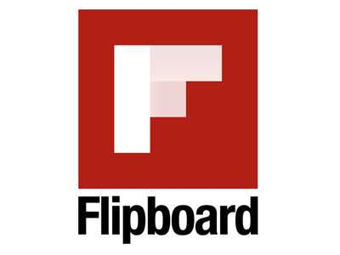**Flipboard** es una agregación de noticias y la agregación de red social empresa con sede en Palo Alto, California, con oficinas en Nueva York, Vancouver y Bejiing. Su software, también conocido como Flipboard, fue lanzado por primera vez en julio de 2010. Se agrega contenido de los medios sociales, feeds de noticias, sitios para compartir fotos y otros sitios web, lo presenta en formato de revista, y permite a los usuarios a "voltear" a través de los artículos, imágenes y vídeos que se comparten. Los lectores también pueden ahorrar historias en revistas Flipboard.

**Nombre del Sitio Web:**

Como grupo decidimos dejar como nombre **Flipboard+,** ya que nuestro proyecto consistirá en hacer una réplica en lo más exacto posible utilizando todas la herramientas necesarias vistas en clase para poder lograr este objetivo.

A continuación se detallaran y se darán a conocer los recursos y gráficos que se utilizaran en el desarrollo, de nuestro sitio web en donde mostraremos un prototipo de con lucirá el juego, haciendo uso de pantallas explicaremos su funcionalidad, personajes, obstáculos, puntuaciones, y trama.

# **TEMA DE INVESTIGACIÓN**

Con respecto a este tema de investigación nosotros como grupo decidimos utilizar un pluguin para las imágenes, el cual tiene varios efectos visuales llamativos para los usuarios.

**Lightbox (JavaScript)**

Lightbox, y el más nuevo Lightbox 2, es una aplicación hecha en JavaScript usando el modelo de modal dialogs. Este script ha ganado popularidad y distribución gracias a su simplicidad y elegante estilo, además de su fácil implementación. Lightbox fue hecho desde cero, es decir es un producto original que con el paso del tiempo y las versiones ha agregado utilidad de bibliotecas como Prototype Javascript Framework y script.aculo.us para animación y posicionamiento, además esto ayuda a minimizar el tamaño de Lightbox, gracias a sus dependencias con estas bibliotecas.

**Cómo funciona:**

En una página con Lightbox, al hacer clic en una imagen es ampliada en una ventana denominada, ventana Lightbox, que toma toda la pantalla con un fondo transparente para indicar y en el centro dentro de un recuadro que ajusta su tamaño dinámicamente se muestra la imagen ampliada. Las imágenes que utilizan Lightbox deben ser identificadas con el atributo “rel” dentro de la etiqueta “img” (ejemplo: rel="lightbox[roadtrip]”), además de solo mostrar la imagen, Lightbox ofrece la opción de agregar títulos a las imágenes, hacer una muestra de diapositivas (Diaporama ó slideshow), que pueden ser recorridas con las flechas el teclado.

**Funcionalidad:**

Lightbox permite a los usuarios ver una versión ampliada de imágenes sin la necesidad de ir a otra página, además de ofrecer una herramienta simple y profesional para mostrar imágenes en un sitio web.

**Ejemplos de LightBox**

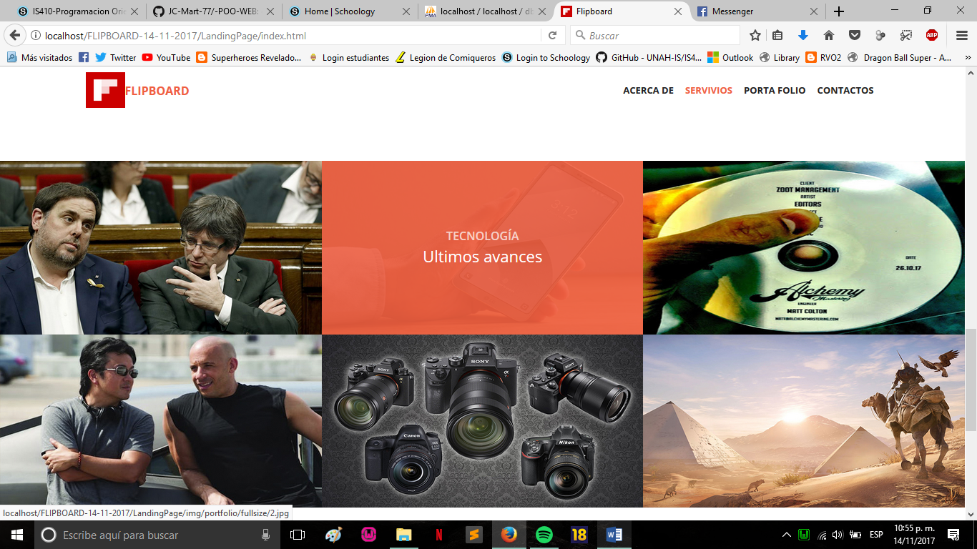

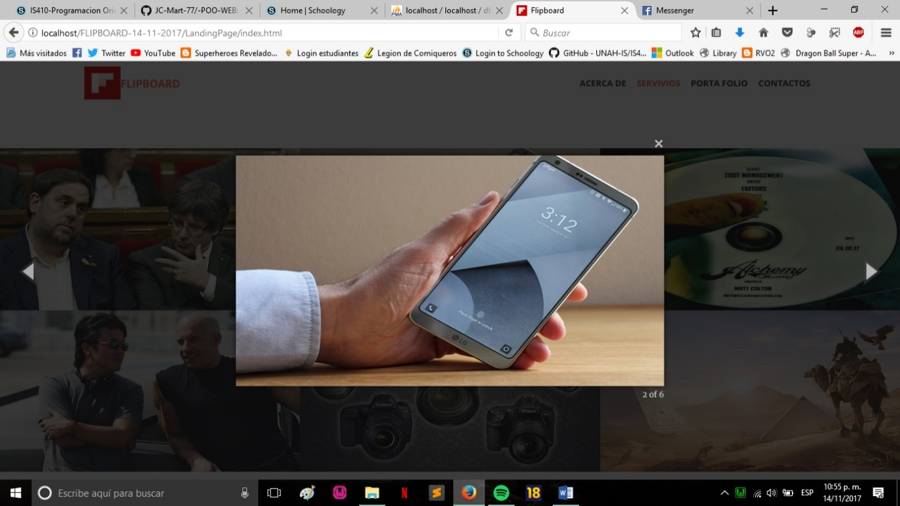

**Generar Botón hacia arriba**

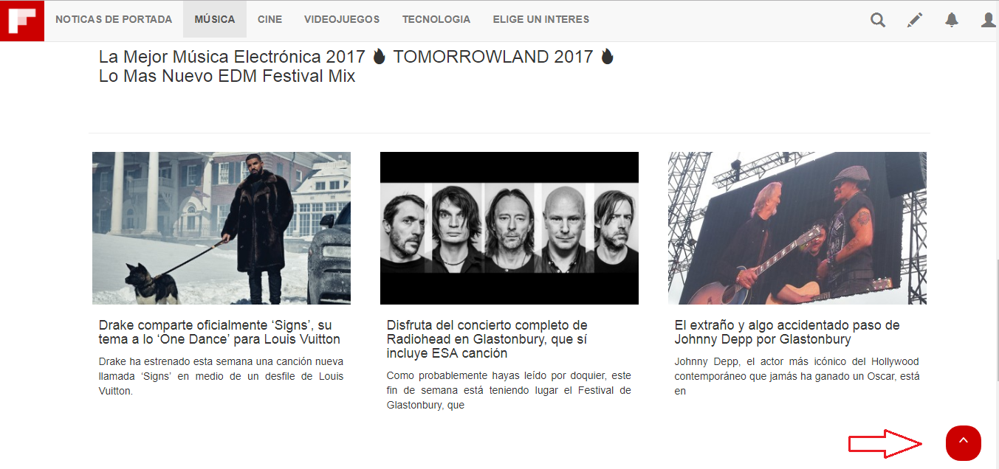Este botón es una imagen enlazada que vamos a situar en la parte derecha de la página, en la esquina inferior, sirve para subir arriba y volver al inicio de la sitio web, al ponerlo facilitas a la gente que visita tu web que puedan volver al inicio con un solo click y no tengan que hacerlo con la barra de desplazamiento del navegador.

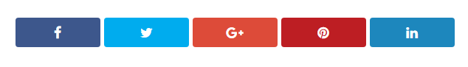**¿Qué es una API y para qué sirve?**

Una API (siglas de ‘Application Programming Interface’) es un conjunto de reglas (código) y especificaciones que las aplicaciones pueden seguir para comunicarse entre ellas: sirviendo de interfaz entre programas diferentes de la misma manera en que la interfaz de usuario facilita la interacción humano-software.

Las API pueden servir para comunicarse con el sistema operativo (WinAPI), con bases de datos (DBMS) o con protocolos de comunicaciones (Jabber/XMPP). En los últimos años, por supuesto, se han sumado múltiples redes sociales (Twitter, Facebook, Youtube, Flickr, LinkedIn, etc) y otras plataformas online (Google Maps, WordPress…), lo que ha convertido el social media marketing es algo más sencillo, más rastreable y, por tanto, más rentable.

**Ejemplos de uso de las API web**

* Los desarrolladores de un programa cualquiera para Windows que se conecte a Internet no necesitan incluir en su código las funciones necesarias para reconocer la tarjeta de red, por ejemplo: basta una ‘llamada’ a la API correspondiente del sistema operativo.
* Las plataformas relacionadas con Twitter, sean las de búsqueda y filtrado de menciones como Topsy, o las de gestión de tuits como Hootsuite, pueden hacer uso de la capacidad de procesamiento de los servidores de Twitter.
* Los webmasters pueden incluir en sus webs de forma automática productos actualizados de Amazon o eBay, permitiendo iniciar el proceso de compra desde su web. O quizá te permiten identificarte con Facebook Connect, ahorrándose así el complejo proceso de gestión de usuarios (y evitando al internauta tener que registrarse en una web más). Igualmente, los botones de “+1” de los blogs son llamadas a la API de Google.

# **Glosario de términos Utilizados**

* **Flipear:**

Es una actividad considerada dentro del diseño multimedia, la cual consiste en la planificación, diseño, desarrollo e implementación de páginas web y sitios web. En el diseño web se involucran diversas habilidades y conocimientos, como el diseño gráfico, la programación, la animación, y la arquitectura de la información.

* **Bootstrap:**

Es un framework o conjunto de herramientas de Código abierto para diseño de sitios y aplicaciones web. Contiene plantillas de diseño con tipografía, formularios, botones, cuadros, menús de navegación y otros elementos de diseño basado en HTML y CSS, así como, extensiones de JavaScript opcionales adicionales.

* **JavaScript:**

Lenguaje de scripts influenciado en Java, Perl y otros. Tiene un gran uso en la Web para efectos de interactividad.

* **jQuery:**

Es una librería de JavaScript que simplifica el scripting en HTML y permite manipular el CSS directamente. Es sumamente dinámico, interactivo y fácil de implementar y existe un arsenal de tutorías u ejemplos por toda la Web.

* **CSS:**

Acrónimo para Cascading Style Sheet, es el lenguaje recomendado por la W3C para darle el estilo a una página Web (como tamaño de la letra, color, espacios, tipo de letras, etc).

# **Plantillas de Formularios en HTML**

Los siguientes mockups representar una preview de cómo lucen nuestras plantillas utilizando Bootstrap, HTML, CSS, JavaScript, PHP.

* 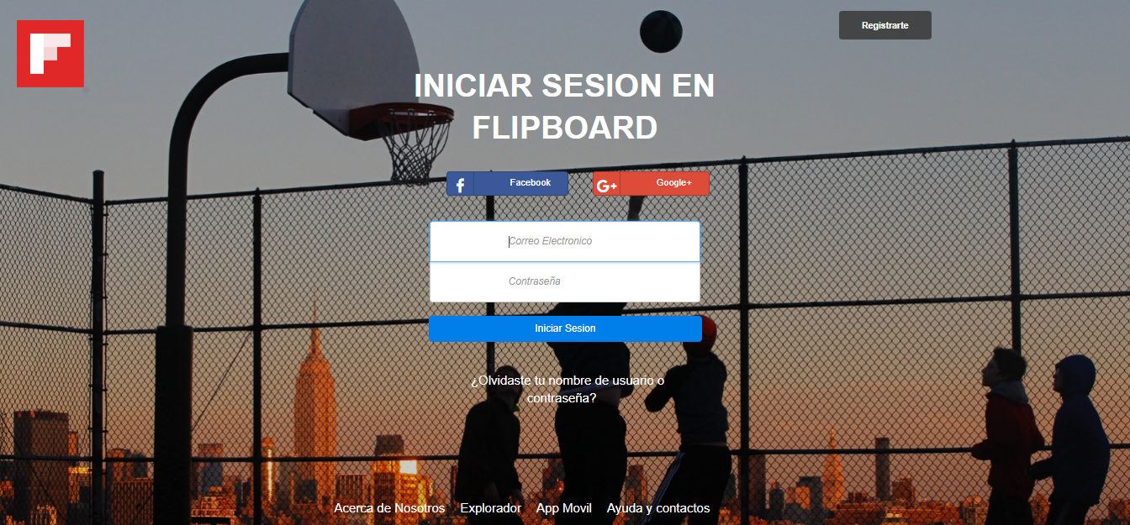**Formulario de Login-Flipboard**

En este formulario se realiza lo que es el ingreso del usuario y su contraseña, para poder ingresar a la página principal del usuario. También está la opción de registrarse, si por algún error se entra aquí y no posee una cuenta; este lo re direccionará a la página de registro donde podrá crear la cuenta para poder acceder a la página principal.

Con la implementación de validación de datos, este formulario reconoce por sí mismo que quien inicia sesión es un administrador o un usuario cliente.

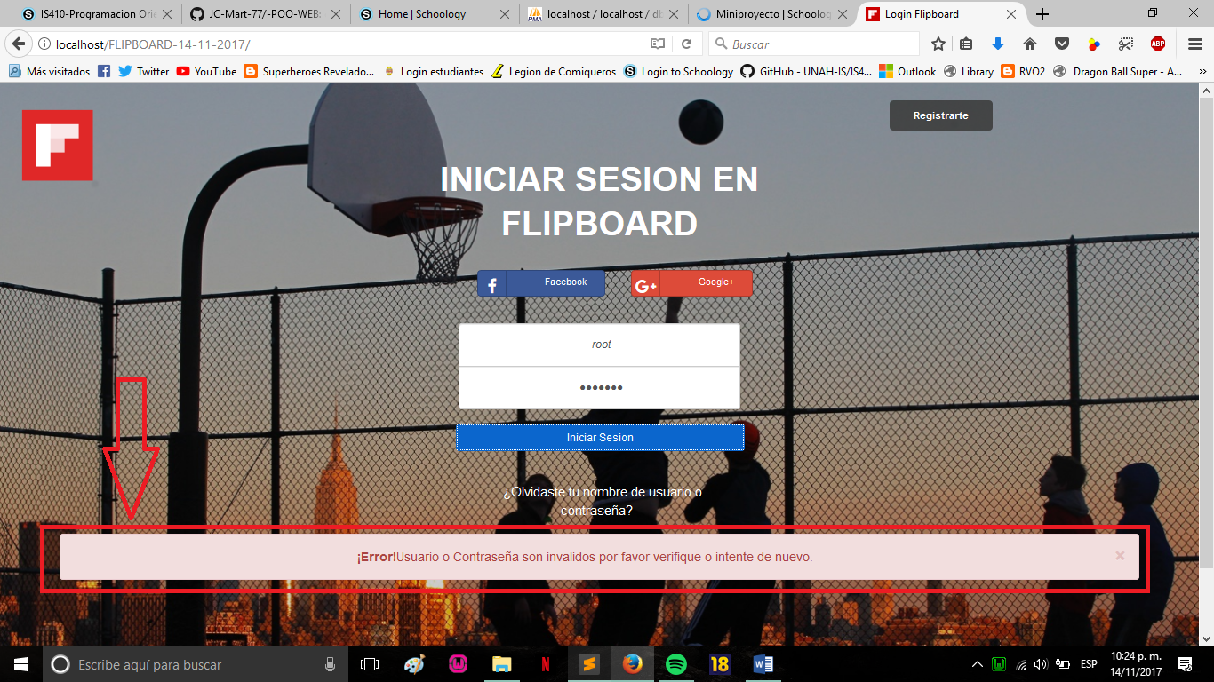Con esta validación en caso de que el usuario y/o contraseña no se hayan ingresado correctamente se mostrara este mensaje de alerta.

A continuación, se muestra el caso donde el usuario es un administrador.

* **Formulario administrador de noticias**

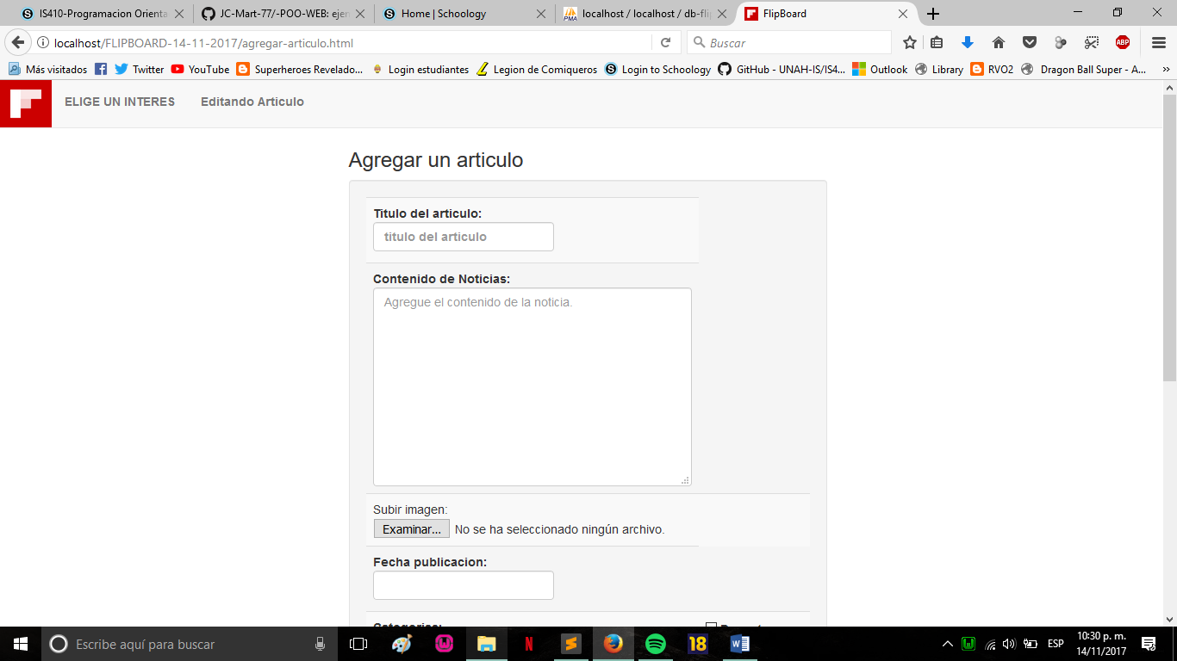Al estar filtrado por ciertos parámetros conseguimos analizar si determinado usuario es un cliente normal o un administrador al ser un administrador redirige directamente a la página de agregar un artículo o agregar noticias.

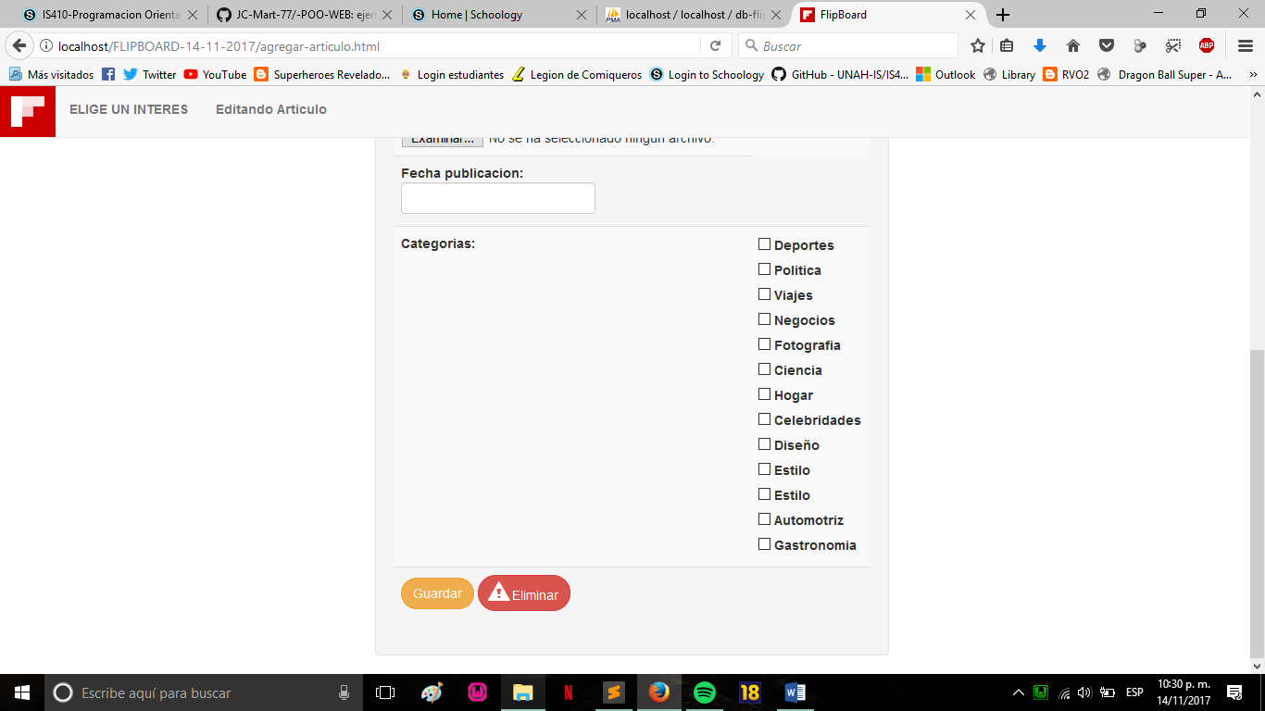

**Ventana modal para elegir interés**

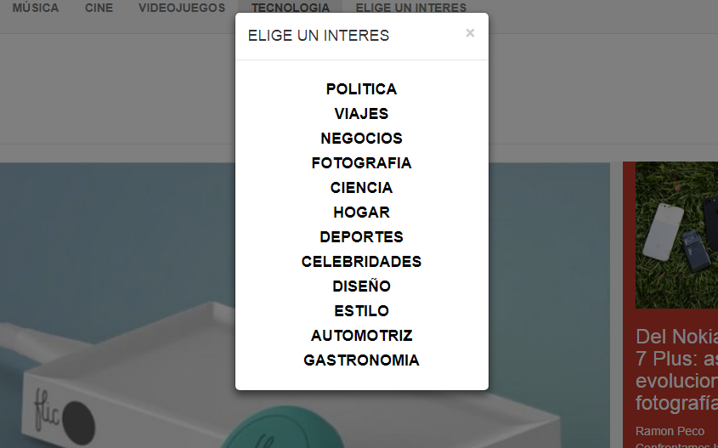

Esta ventana modal nos servirá para poder navegar entre todas las páginas que contiene nuestra página web, su función es re-direccionar a cada una de las categorías.

* **Formulario registro de usuarios**

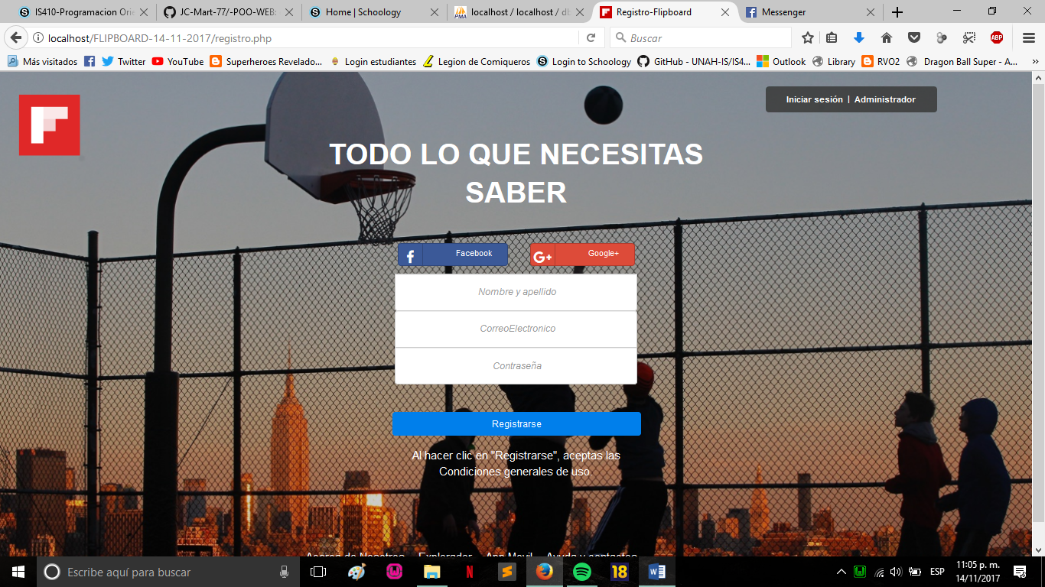Decidimos que para el registro de usuarios sea algo sencillo que solo pida tres datos por los momentos que son nombre y apellido, correo electrónico (validado) y contraseña.

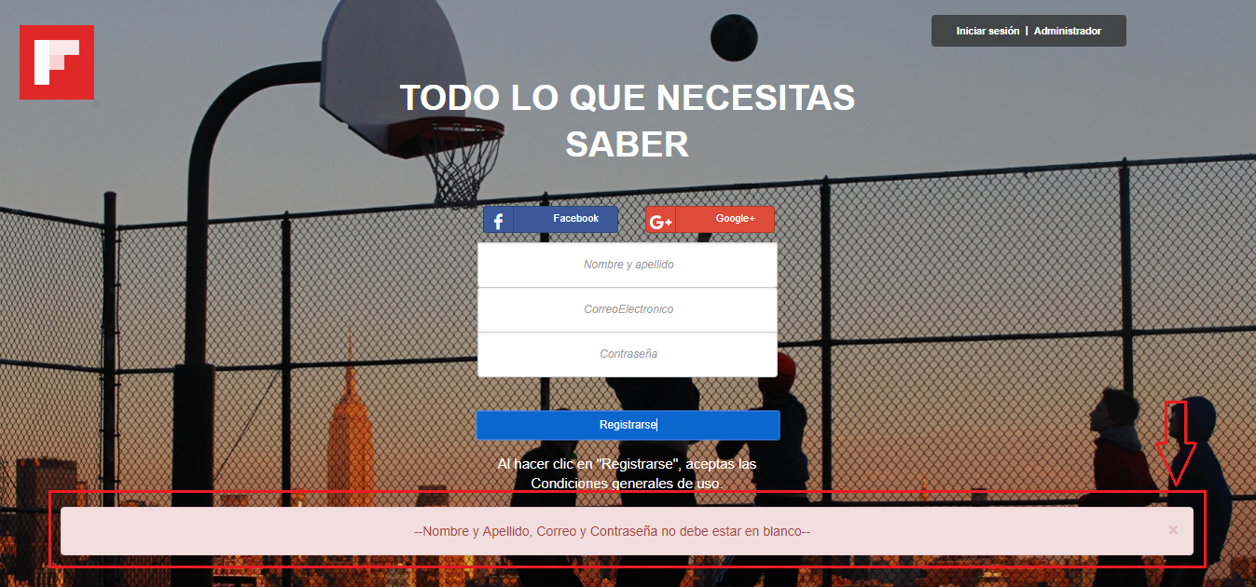**Validación de campos**

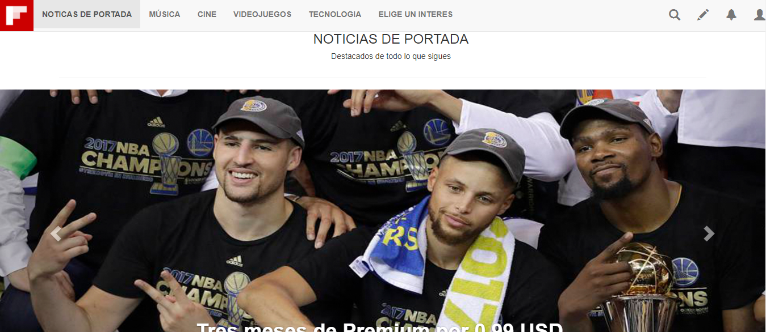**Página Principal de Portada de Noticias**

* 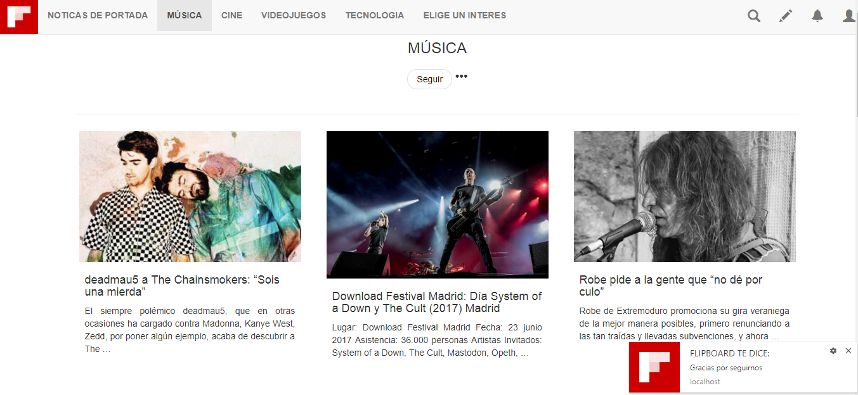**Página Música en Flipboard**
* 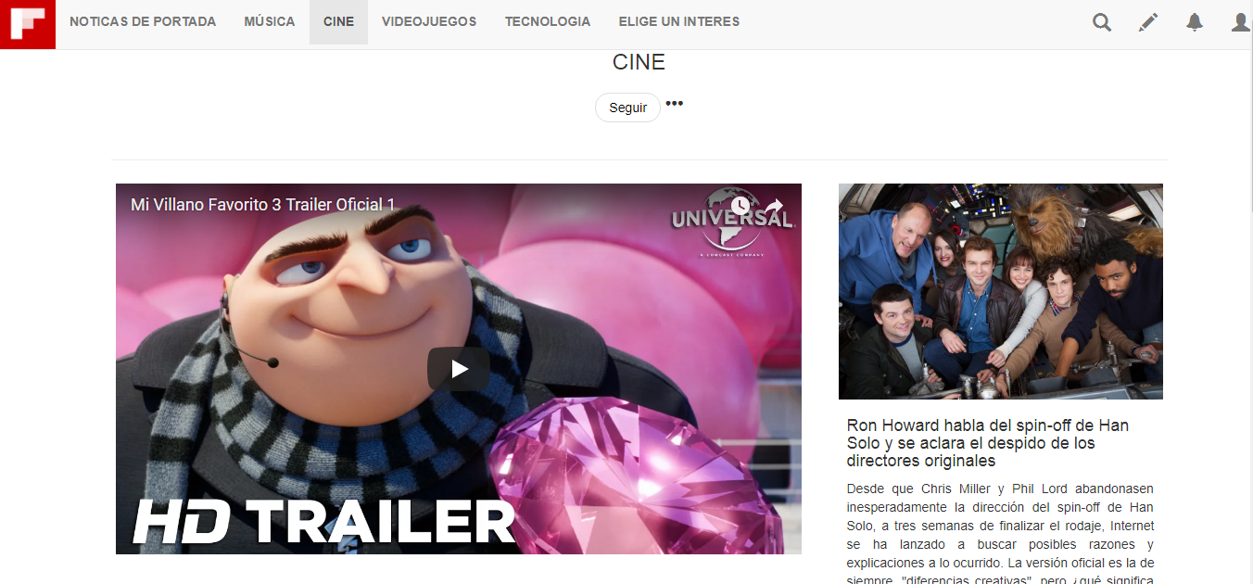**Página de Cine en Flipboard**
* 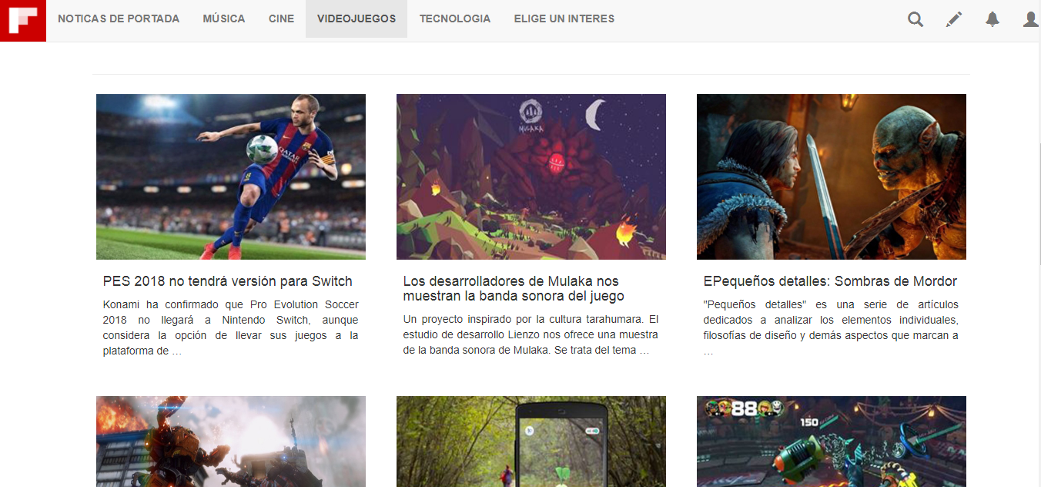**Página Música en Flipboard**
* 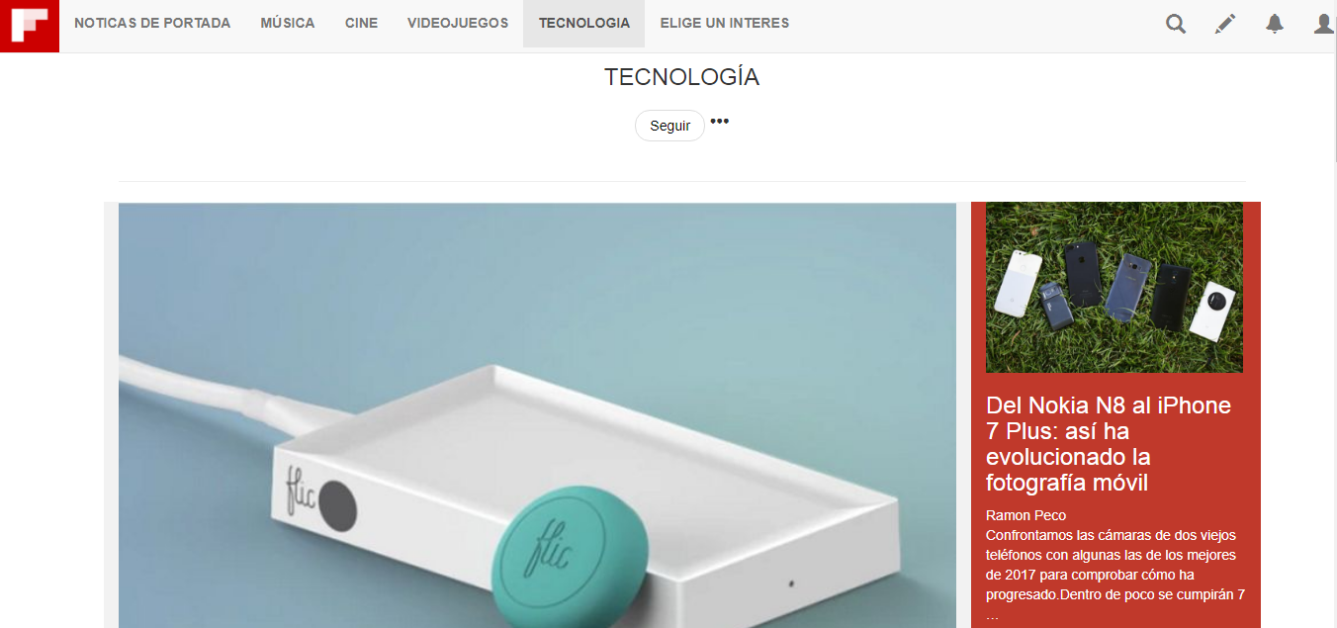**Página de Tecnología en Flipboard**
* 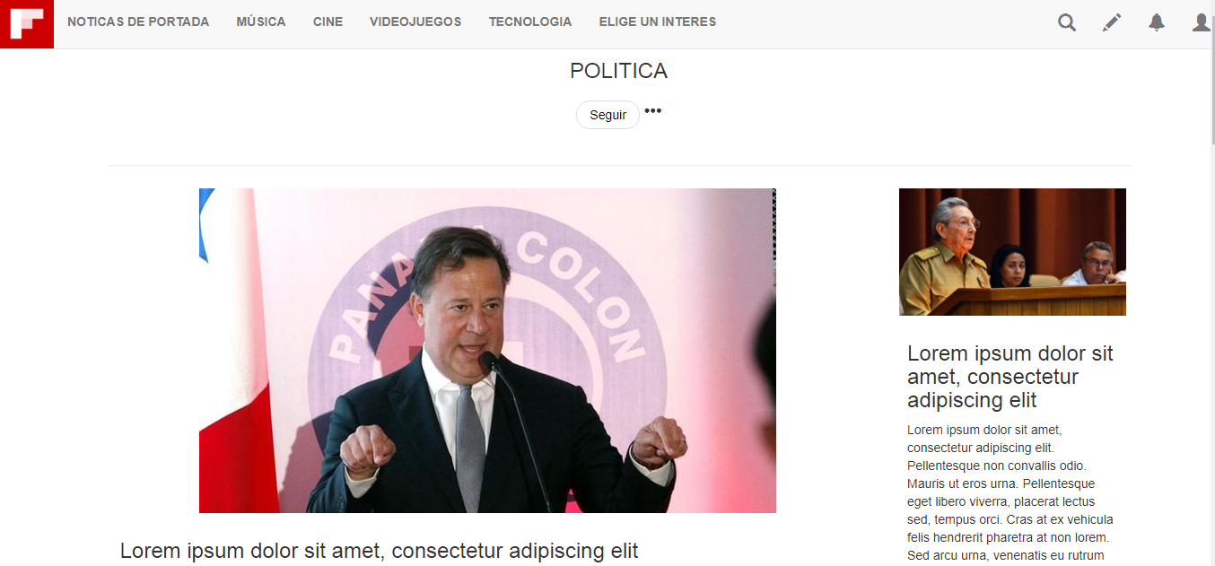**Página de Politica en Flipboard**
* 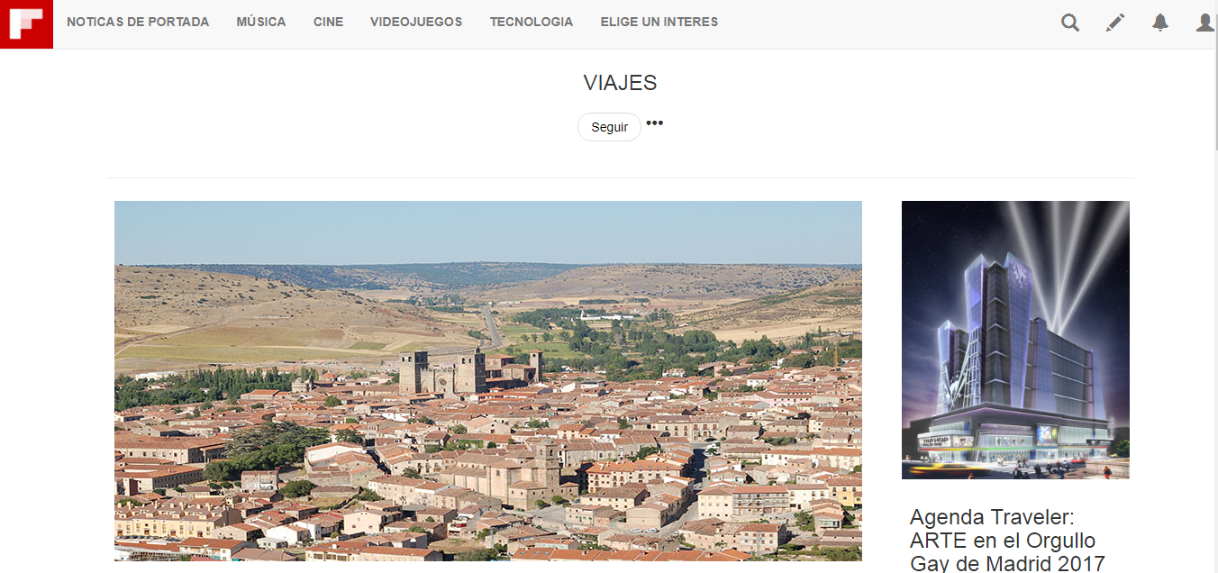**Página de Viajes en Flipboard**
* 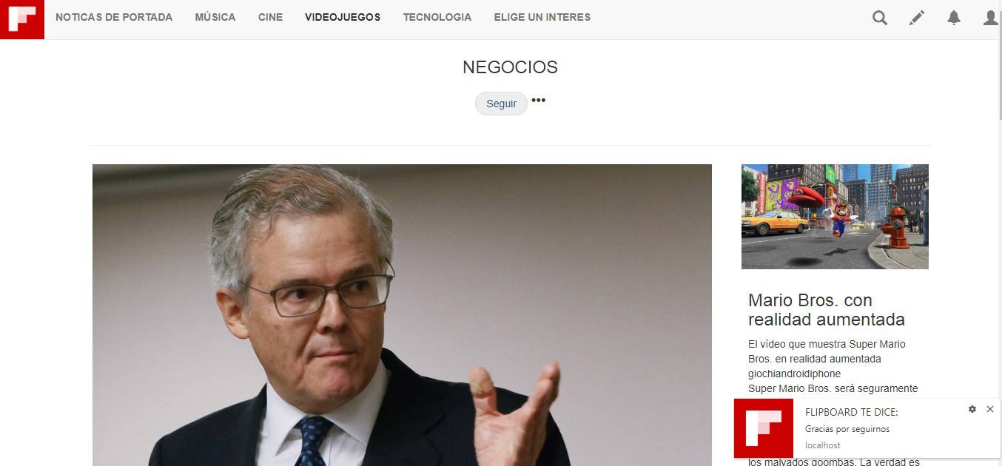**Página de Negocios en Flipboard**
* 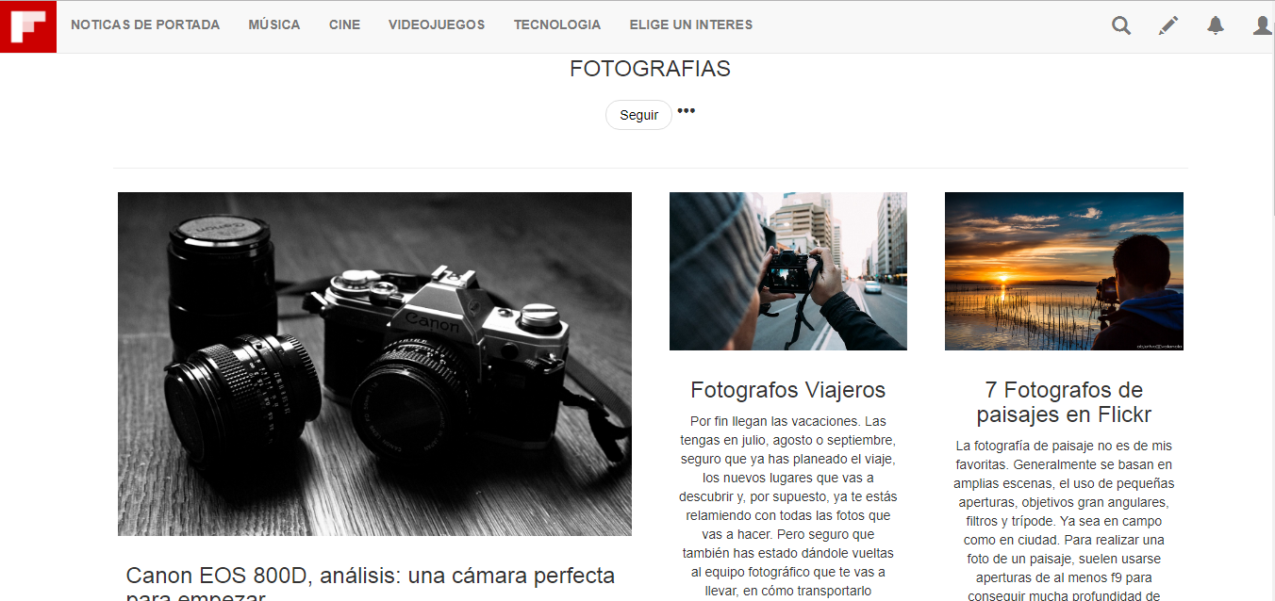**Página de Fotografia en Flipboard**
* 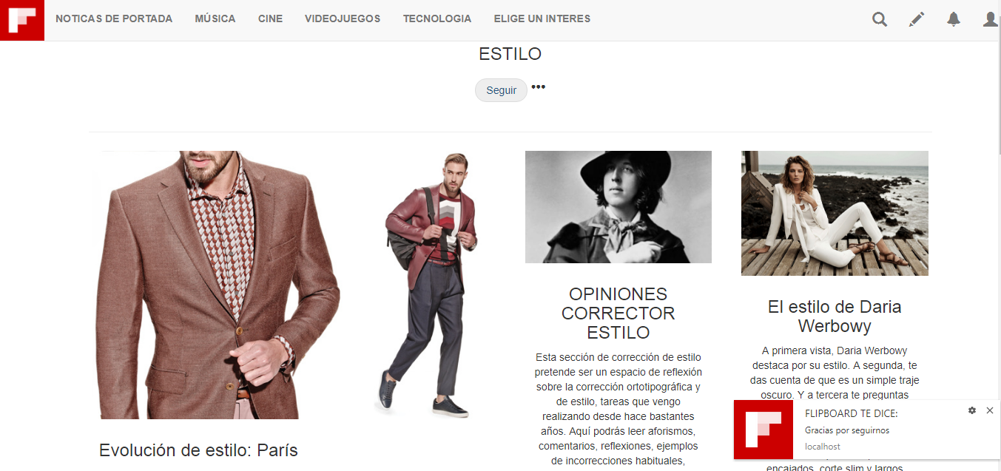**Página de Estilos en Flipboard**
* 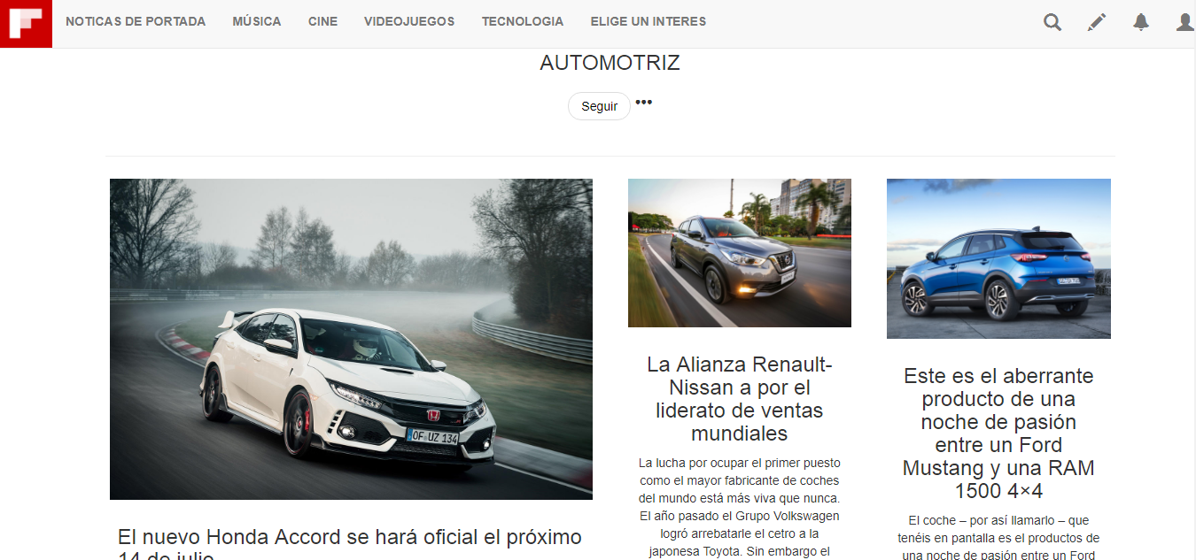**Página de Automotriz en Flipboard**
* 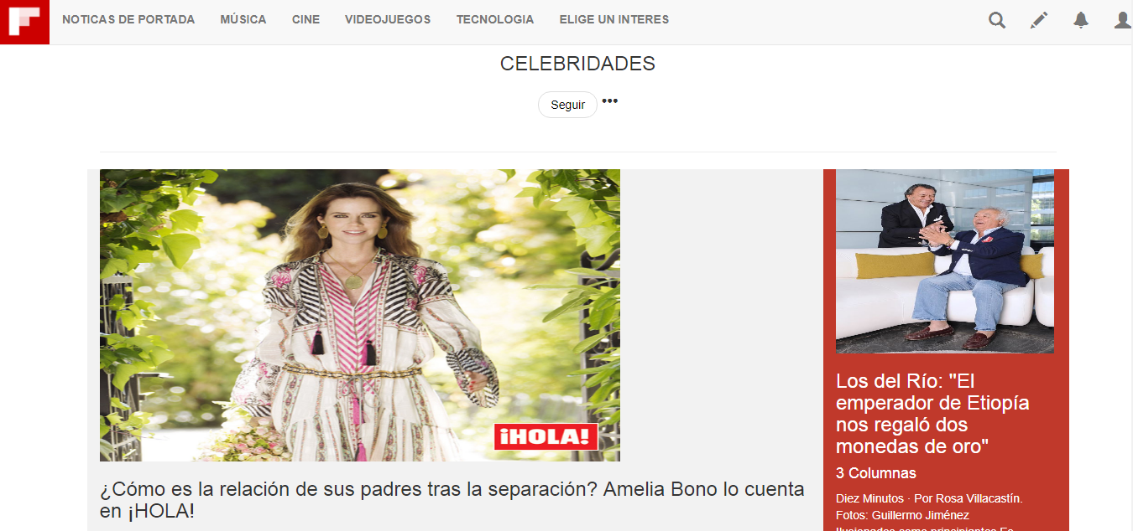**Página de Celebridades en Flipboard**
* 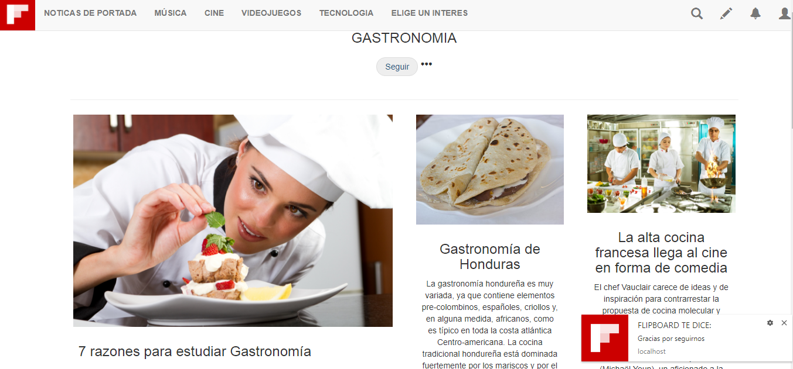**Página de Celebridades en Flipboard**

# **Modelos de Bases de Datos**

Este es el modelo relación de las tablas de usuario que tendremos en nuestra base de datos con su respectiva tabla secundaria de tipos usuarios.

* **Modelo relación de Login**

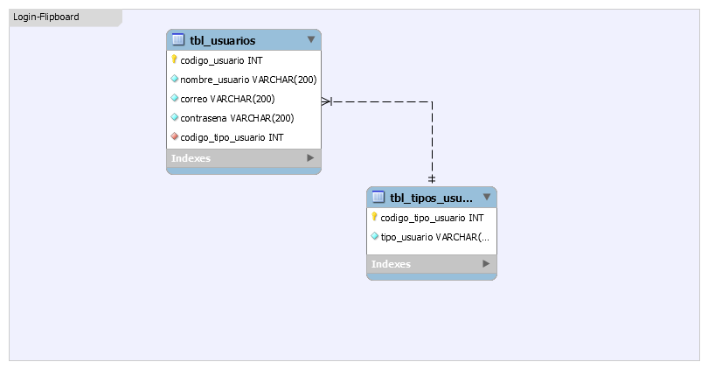

* **Modelo Base de Datos Flipboard**

Este será nuestro modelo relación de cómo será la base de datos de nuestro sitio web, aquí podemos observar como se relacionan las diferentes tablas con los diferentes campos necesarios para poder lograr un mejor uso.

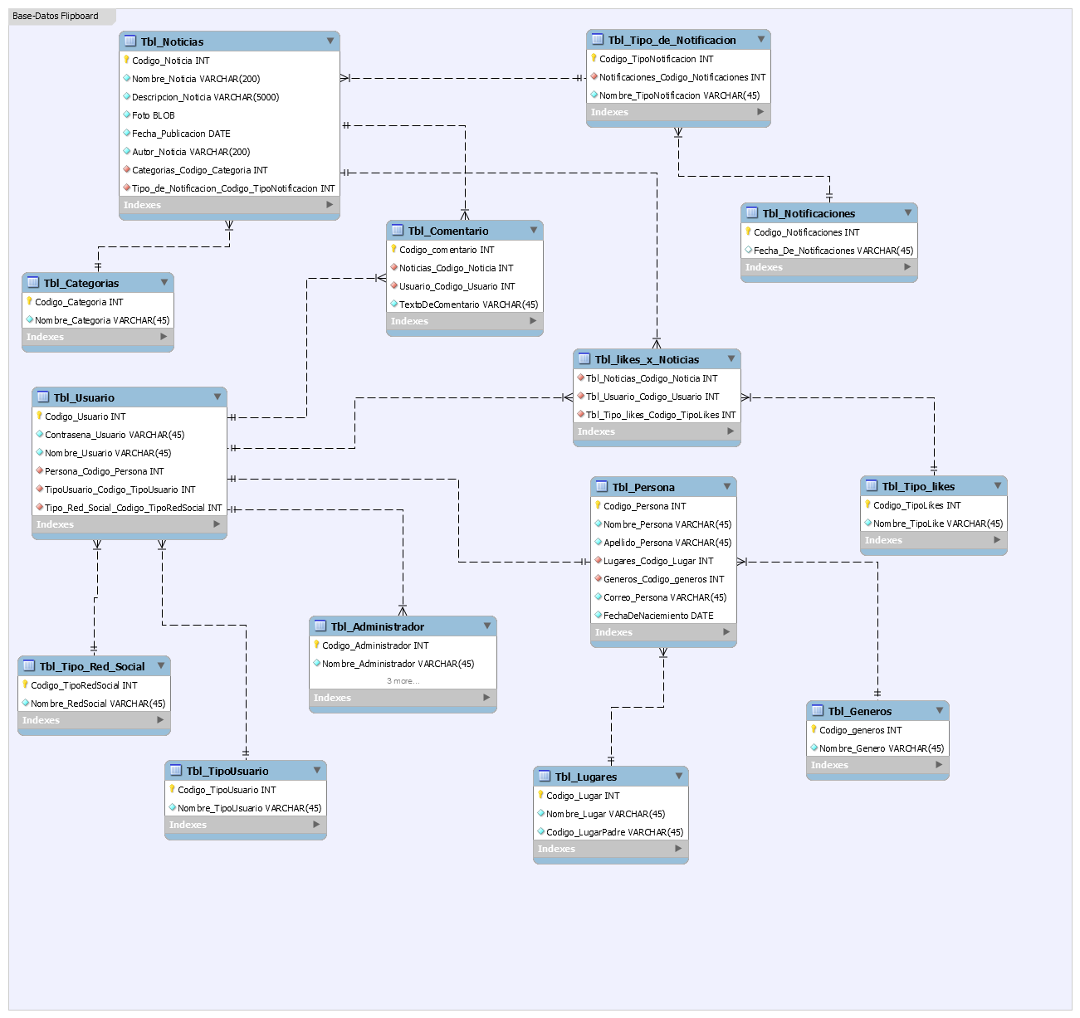

# **Distribuciones de trabajo en Trello**

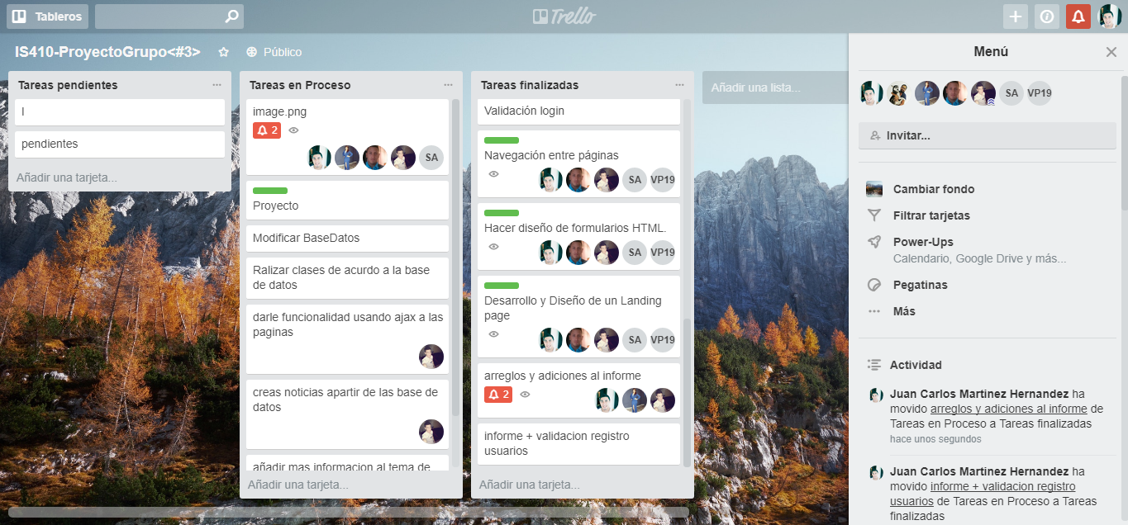

Esta plataforma la utilizamos como un agenda en donde calendarizamos las tareas que están pendientes, tareas en proceso y las tareas terminadas con el objetivo de llevar un mejor control y distribución de trabajo.

A continuación se agrega el link de trello: <https://trello.com/b/erWf0Q9K/is410-proyectogrupo3>

# **Proyecto en GitHub**

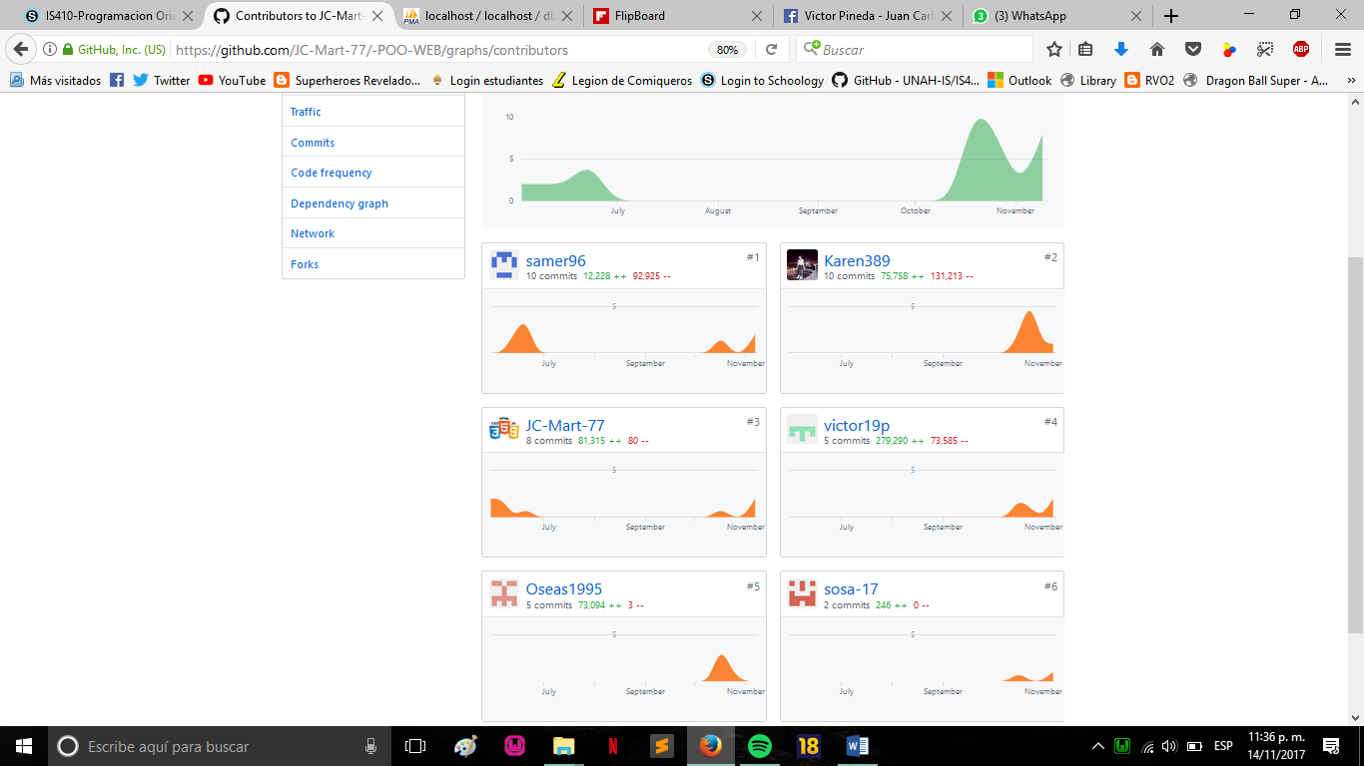A continuación se muestra un esquema en especie de grafica de cómo hemos estado trabajando en gitbuh en el repositorio.

|  |  |  |
| --- | --- | --- |
| **Nombre** | **No. De Cuenta** | **Puntaje** |
| Juan Carlos Martínez Hernández | 20131002611 | 100% |
| Karen Patricia Rivera | 20131004708 | 100% |
| Oseas Emanuel Mejía Calona | 20141030181 | 100% |
| Samuel Sosa Alemán | 20141005792 | 100% |
| Samer Ariel Morazán | 20141005253 | 100% |
| Victor Miguel Pineda Alonzo | 20151030886 | 100% |

# **Evaluación**